# 応募詳細についての説明

**応募詳細の見方**

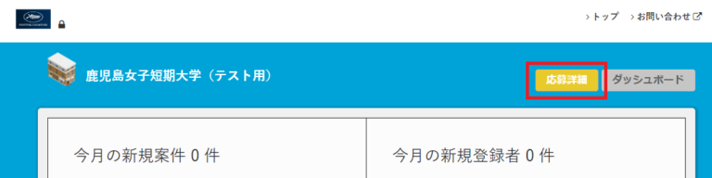

支援者アカウントのトップページの右上に応募詳細のボタンがあり、クリックするとログインしている支援者に紐づく登録者アカウントの過去の応募の一覧が表示されます。

**応募詳細の一覧**

**応募の検索**

検索条件を入力して検索をクリックすると、応募の一覧から応募を検索できます。

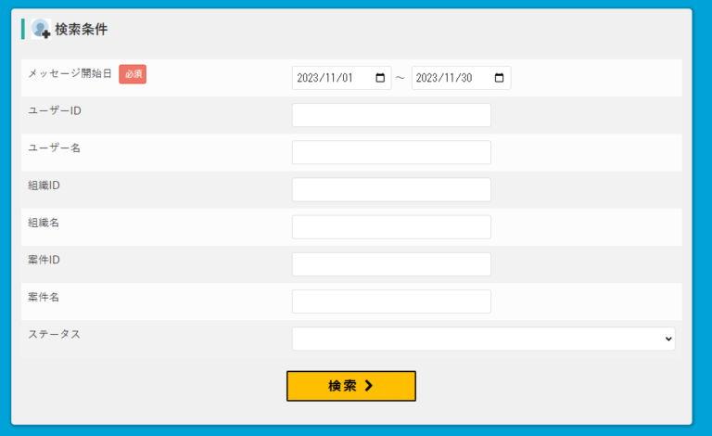

**応募詳細一覧**

応募詳細一覧のタイトルの下の「CSVダウンロード」をクリックすると、応募の一覧をCSV形式でダウンロードできます。

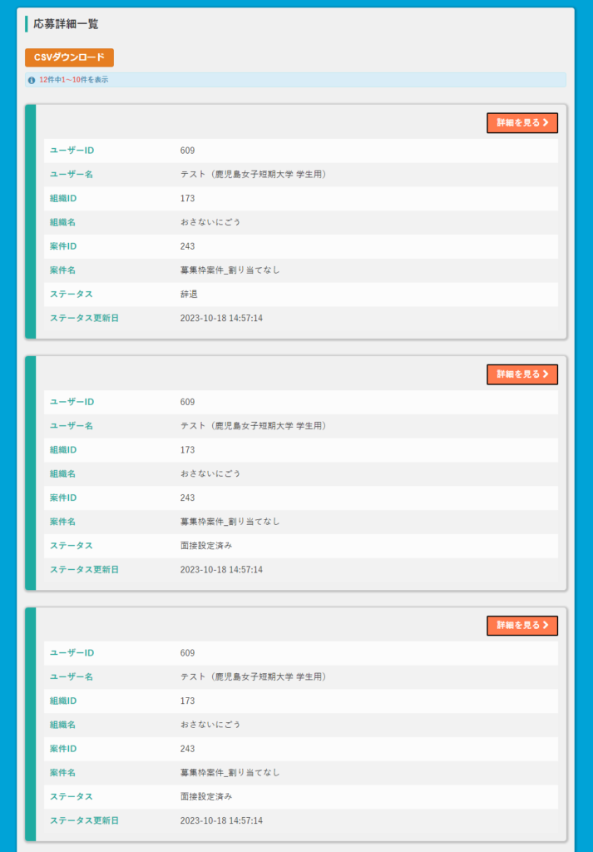

各応募の右上の「詳細を見る」をクリックすると、応募の詳細を閲覧できます。

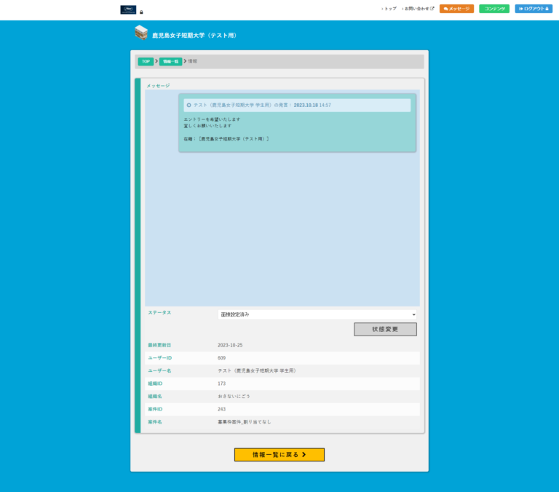

応募の詳細情報を確認でき、応募のステータスをプルダウンメニューから変更することができます。